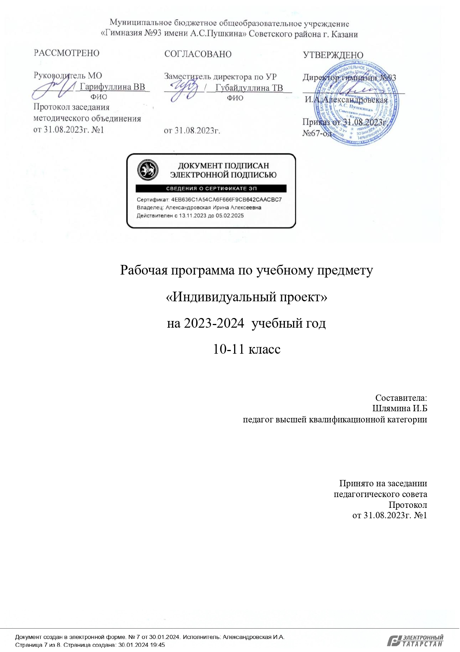
Рабочая программа учебного предмета «Индивидуальный проект» на уровне среднего общего образования составлена на основе Требований к результатам освоения программы среднего общего образования Федерального государственного образовательного стандарта среднего общего образования (далее – ФГОС СОО), Федеральной образовательной программы среднего общего образования (далее – ФОП СОО), а также ориентирована на целевые приоритеты, сформулированные в федеральной рабочей программе воспитания.
Количество часов, отведённых на изучение «Индивидуальный проект» учебным планом составляет 68 часов, по 1часу в неделю в 10 и 11 классах в неделю. Индивидуальный проект выполняется обучающимся в течение двух лет в рамках учебного времени, специально отведенного учебным планом.

Содержание учебного предмета
Содержание рабочей программы учитывает концепции преподавания учебных предметов и рабочую программу воспитания. Включает
Тема I. Введение в курс «Проектная деятельность» 14 часов.
Проекты в современном мире. Проектная деятельность. Виды проектной деятельности. Этапы работы методом проектов. Поиск и анализ проблем проектной деятельности. Формирование ресурсов для успешного осуществления проекта. Определение источников информации. Актуальность темы проекта. Анализ проблемной ситуации.

Тема II. «Алгоритм исследования». 21 час
Исследование как форма познания. Методы исследования. Алгоритм исследования. Работа в библиотеке с каталогами. Отбор литературы по теме проекта. Подбор литературы и материала с использованием технологий сети Интернет. Обработка информации. Отбор значений информации. Работа над проектом: обобщающие понятия, представления, знания, результат проекта. Анализ, синтез и структурирование проекта. Нормы и правила оформления материалов и выводов. Способы иллюстрации результатов проектной деятельности: рисунки, схемы, графики, таблицы.

Тема III. «Представление результатов проектной работы». 35 часов
Переход от замысла к реализации проекта. Систематизация и обобщение материалов. Формы и виды презентаций. Особенности выполнения презентация. Сценарии презентации. Программно-техническое обеспечение презентации. Технологические требования к представлению результатов. Сценарии презентации. Программно-техническое обеспечение презентации. Способы воздействия на аудиторию. Деловое общение, закономерности эффективных коммуникаций. Основные правила ведения дискуссий. Правила и навыки аргументации. Публичная защита проекта.

Планируемые результаты освоения учебного предмета,
учебного курса, учебного модуля

Личностными результатами являются:
уважение к своему народу, гордости за свой край, свою Родину, уважение государственных символов (герб, флаг, гимн); сформированность мировоззрения, соответствующего современному уровню развития науки и общественной практики, основанного на диалоге культур, а также различных форм общественного сознания, осознание своего места в поликультурном мире; сформированность основ саморазвития и самовоспитания в соответствии с общечеловеческими ценностями и идеалами гражданского общества; готовность и способность к самостоятельной, творческой и ответственной деятельности;. толерантное сознание и поведение в поликультурном мире, готовность и способность вести диалог с другими людьми, достигать в нём взаимопонимания, находить общие цели и сотрудничать для их достижения; навыки сотрудничества со сверстниками, детьми младшего возраста, взрослыми в образовательной, общественно полезной, учебноисследовательской, проектной и других видах деятельности; готовность и способность к образованию, в том числе самообразованию, на протяжении всей жизни; сознательное отношение к непрерывному образованию как условию успешной профессиональной и общественной деятельности; эстетическое отношение к миру, включая эстетику быта, научного и технического творчества, спорта, общественных отношений; принятие и реализацию ценностей здорового и безопасного образа жизни, потребности в физическом самосовершенствовании, занятиях спортивно-оздоровительной деятельностью, неприятие вредных привычек: курения, употребления алкоголя, наркотиков; бережное, ответственное и компетентное отношение к физическому и психологическому здоровью, как собственному, так и других людей, умение оказывать первую помощь;осознанный выбор будущей профессии и возможностей реализации собственных жизненных планов; отношение к профессиональной деятельности как возможности участия в решении личных, общественных проблем; сформированность экологического мышления, понимания влияния социально-экономических процессов на состояние природной и социальной среды; приобретение опыта эколого-направленной деятельности.
Метапредметные результаты изучения предмета «Индивидуальный проект» проявляются в:
Регулятивные УУД:
- самостоятельно определять цели, задавать параметры и критерии, по которым можно определить, что цель достигнута;
- оценивать возможные последствия достижения поставленной цели в деятельности, собственной жизни и жизни окружающих людей, основываясь на соображениях этики и морали;
- ставить и формулировать собственные задачи в образовательной деятельности и жизненных ситуациях;
- оценивать ресурсы, в том числе время и другие нематериальные ресурсы, необходимые для достижения поставленной цели;
- выбирать путь достижения цели, планировать решение поставленных задач, оптимизируя материальные и нематериальные затраты; -организовывать эффективный поиск ресурсов, необходимых для достижения поставленной цели;
- сопоставлять полученный результат деятельности с поставленной заранее целью.
ПознавательныеУУД:
- искать и находить обобщенные способы решения задач, в том числе, осуществлять развернутый информационный поиск и ставить на его основе новые (учебные и познавательные) задачи;
- критически оценивать и интерпретировать информацию с разных позиций, распознавать и фиксировать противоречия в информационных источниках;
использовать различные модельно-схематические средства для представления существенных связей и отношений, а также противоречий, выявленных в информационных источниках;
- находить и приводить критические аргументы в отношении действий и суждений другого; спокойно и разумно относиться к критическим замечаниям в отношении собственного суждения, рассматривать их как ресурс собственного развития;
Коммуникативные УУД:
- планирование учебного сотрудничества с учителем и сверстниками - определение целей, функций участников, способов взаимодействия;
- постановка вопросов - инициативное сотрудничество в поиске и сборе информации;
- разрешение конфликтов - выявление, идентификация проблемы, поиск и оценка альтернативных способов разрешения конфликта, принятие решения и его реализация;
- управление поведением партнера - контроль, коррекция, оценка действий партнера;
умение с достаточной полнотой и точностью выражать свои мысли в соответствии с задачами и условиями коммуникации;
- владение монологической и диалогической формами речи в соответствии с грамматическими и синтаксическими нормами родного языка.

Предметные результаты выпускников основной школы состоят в следующем:
базовым навыкам коммуникативной, учебно-исследовательской деятельности, критического мышления; базовым навыкам инновационной, аналитической, творческой, интеллектуальной деятельности; базовым навыкам проектной деятельности, а также самостоятельного применения приобретённых знаний и способов действий при решении различных задач, используя знания нескольких учебных предметов и/или предметных областей; базовым навыкам постановки цели и формулирования гипотезы исследования, планирования работы, отбора и интерпретации необходимой информации, структурирования аргументации результатов исследования на основе собранных данных, презентации результатов; умению излагать результаты проектной работы перед школьной аудиторией.

Тематическое планирование 10 класс

№  п\п | Тема учебного занятия, раздела | Кол-во часов | Электронно-образовательные ресурсы
Тема I: Введение в курс «Проектная деятельность» - 14 часов.
1 | Проекты в современном мире | 1 | презентация
2 | Проектная деятельность. Виды проектной деятельности. | 1
3 | Этапы работы методом проектов. | 1 | презентация
4 | Выбор темы проектов на основе личностного интереса. | 1
5 | Консультация по определению темы проекта | 1
6 | Поиск и анализ проблем проектной деятельности. | 1 | презентация
7 | Консультация по организации проектной деятельности | 1
8 | Формирование ресурсов для успешного осуществления проекта. | 1
9 | Определение источников информации | 1 | презентация
10 | Актуальность темы проекта. Анализ проблемной ситуации. | 1
11 | Консультация. Осведомленность автора о современном состоянии области исследования. | 1
12 | Принятие, уточнение и конкретизация цели и задач проекта. | 1 | презентация
13 | Консультация по определению целей и задач проекта | 1
14 | Исследование как форма познания. Методы исследования | 1
Тема 2 «Алгоритм исследования»-20часов
15 | Алгоритм исследования | 1 | презентация
16 | Консультация по технологии выполнения алгоритма исследования. | 1
17 | Как работать с литературой в библиотеке. Отбор литературы по теме проекта. | 1 | презентация
18 | Подбор литературы и материала с использованием технологий сети Интернет. | 1
19 | Обработка информации. Отбор значимой информации. | 1 | презентация
20 | Работа над проектом: обобщающие понятия, представления, знания, результат проекта. | 1
21 | Осуществление исследовательской деятельности. Методы исследования. | 1
22 | Мониторинг как средство исследовательской деятельности. | 1 | презентация
23 | Консультация по выбору оптимального варианта выполнения исследования | 1
24 | Анализ, синтез и структурирование проекта. | 1 | презентация
25 | Консультация по систематизации и обобщению материалов | 1
26 | Источники информации и их роль в проектировании | 1
27 | Социологические исследования, способы обработки информации | 1
28 | Корректировка задач проекта с учетом полученных результатов. | 1 | презентация
29 | Анкетирование: содержание и уровень необходимой помощи от руководителя | 1
30 | Консультация по осуществлению исследовательской деятельности. | 1
31 | Нормы и правила оформления материалов и выводов в проектировании. | 1 | презентация
32 | Консультация по правилам оформления документов, материалов и выводов проекта. | 1
33 | Способы иллюстрации результатов проектной деятельности: рисунки, схемы, графики, таблицы. | 1 | презентация
34 | Консультация по выбору способа иллюстрации результатов проекта. | 1

Тематическое планирование 11 класс
№  п\п | Тема учебного занятия, раздела | Кол-во часов | Электронно-образовательные ресурсы
Тема III. «Представление результатов проектной работы»
1 | Переход от замысла к реализации проекта | 1 | презентация
2 | Выбор формы проекта и определение пути его реализации | 1
3 | Систематизация и обобщение материалов. | 1 | презентация
4 | Консультация по определению достижений и нерешенных проблем при выполнении проекта. | 1
5 | Формы и виды презентаций | 1 | презентация
6 | Особенности выполнения презентация | 1
7 | Сценарии презентации | 1 | презентация
8 | Программно-техническое обеспечение презентации. | 1
9 | Консультация по выбору индивидуального стиля представления результатов проектов. | 1 | презентация
10 | Подготовка доклада: актуальность темы, содержание проекта, результаты. | 1
11 | Соответствие материала и стиль выполнения презентации. | 1 | презентация
12 | Способы воздействия на аудиторию. | 1
13 | Деловое общение, закономерности эффективных коммуникаций. | 1
14 | Основные правила ведения дискуссий. | 1 | презентация
15 | Правила и навыки аргументации. | 1
16 | Особенности аргументации при защите проекта | 1 | презентация
17 | Подготовка к защите проекта. | 1
18 | Особенности защиты проекта | 1 | презентация
19 | Консультация по проведению публичного выступления участника проектной деятельности | 1
20 | Рецензии и отзывы на проектную работу | 1 | презентация
21 | Предзащита проектов | 1
22 | Консультация по доработке проектов с учетом замечаний и предложений | 1
23 | Консультация по построению процедуры ответа на замечания рецензентов | 1 | презентация
24 | Публичная защита проекта. | 1
25 | Публичная защита проекта. | 1
26 | Анализ результатов работы над проектом | 1
27 | Подведение итогов проектной деятельности | 1
28 | Жизнеспособность проектов | 1 | презентация
29 | Собеседование с рецензентами проектных работ | 1
30 | Анкетирование обучающихся (психолого-педагогические аспекты проектной деятельности) | 1
31 | Самоанализ – рефлексия по итогам выступления с защитой проекта. | 1
32 | Сложности проектной деятельности | 1
33 | Рекомендации по устранению недочетов в проектировании | 1 | презентация
34 | Обобщение и систематизация полученного опыта | 1

Результаты учебной деятельности обучающихся не оцениваются, а только выставляются по защите проекта.

